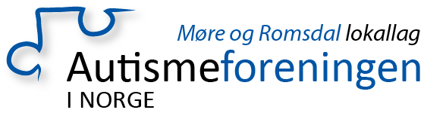

Handlingsplan 2022/2023
1. Medlemstreff i fylket
Opprettholde aktivitet og starte nye ved behov
2. Likepersonsarbeid
Opprettholde likepersonsarbeid gjennom møter, telefoner og e-post
3. Opplæring av tillitsvalgte
Organisasjonen, system og arbeidsplattform
4. Ungdomsgruppe Ålesund
Ungdomsgruppa Vibes er et møtested for ungdommer med ASD
5. Verdens Autismedag 2. april
Bidra til å markere denne dagen
6. Informasjonskveld høst 2022
Vi arrangerer årlig seminar i ulike kommuner i fylket, med foredragsholdere som har spisskompetanse på ASD. I 2022 er det ønskelig å arrangere det i Molde. Åpent for alle og gratis inngang
7. Årsmøteseminar 2023
Vi ønsker å arrangere årsmøteseminar for medlemmene våre februar/mars 2023.
8. Opprettholde det gode samarbeidet med Helseforetaket, FFO og andre organisasjoner
9. Aktivitetstreff for store og små 2023
Vi håper å få til to aktivitetsdager, Sunnmøre og Molde iløpet av 2023
10. Voksengruppe for mennesker med ASD i Ålesund
11. E-teams i samarbeid med Ålesund kommune
12. Sommerskole i samarbeid med Ålesund kommune og NFU

